|  |  |  |
| --- | --- | --- |
| https://timgsa.baidu.com/timg?image&quality=80&size=b9999_10000&sec=1605027099768&di=051e3880f641da3d432b90a31148264e&imgtype=0&src=http%3A%2F%2Finews.gtimg.com%2Fnewsapp_match%2F0%2F10712584100%2F0.jpg | 自动控制原理实验报告 | |
| 院(系)：智能工程学院 | 学号：20354027 | 姓名：方桂安 |
| 日期：2022.9.16 | 实验名称：基于Matlab的控制系统时域性能指标分析与设计 | |

1. **实验目的**
2. 学会使用MATLAB绘制控制系统的单位阶跃响应曲线
3. 研究二阶控制系统中参数𝜁, 𝜔𝑛对系统阶跃响应的影响
4. 掌握准确读取动态特性指标的方法
5. 分析二阶系统闭环极点和闭环零点对系统动态性能的影响
6. **实验任务**
7. 求取系统的特征根
8. 求取系统的闭环极点及对应的𝜁, 𝜔𝑛
9. 求取系统的单位阶跃响应
10. **实验设备**
11. 笔记本电脑——Windows 11
12. MATLAB————R2021b
13. **实验原理**
14. **典型二阶系统的闭环极点**

典型二阶系统的闭环传递函数为:

二阶系统的特征方程为:

二阶系统的闭环极点为:

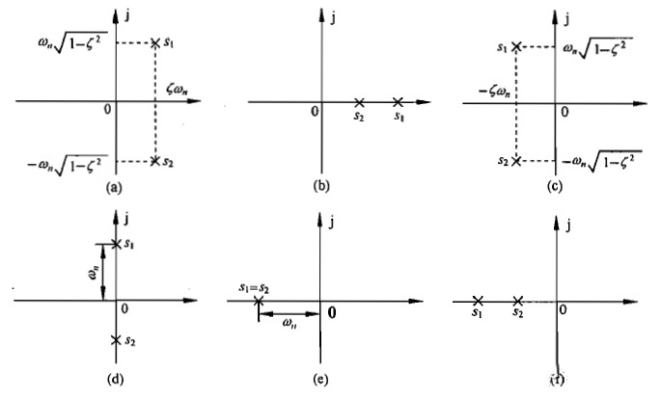

图1-二阶系统的闭环极点分布图

从中可以看出，𝜁, 𝜔𝑛的值决定了闭环极点的位置，故二阶系统的动态特性可以用𝜁, 𝜔𝑛的形式加以描述。

|  |  |  |
| --- | --- | --- |
| 𝜁的值 | 闭环极点分布的特点 | 阶跃响应的特点 |
| 𝜁<0 | 两个正实部的特征根，位于s右半平面 | 振荡发散的曲线 |
| 𝜁=0（无阻尼系统） | 一对共辄纯虚根，位于s平面虚轴上 | 等幅振荡曲线 |
| 0<𝜁<1（欠阻尼系统） | 两个负实部的共辄复根，位于s左半平面 | 衰减振荡曲线 |
| 𝜁=1（临界阻尼系统） | 两个相等的负实根，位于s左半平面 | 单调上升收敛的曲线 |
| 𝜁>1（过阻尼系统） | 两个不相等的负实根，位于s左半平面实轴 | 上升速度较𝜁=1时慢 |

1. **二阶系统的动态性能指标**

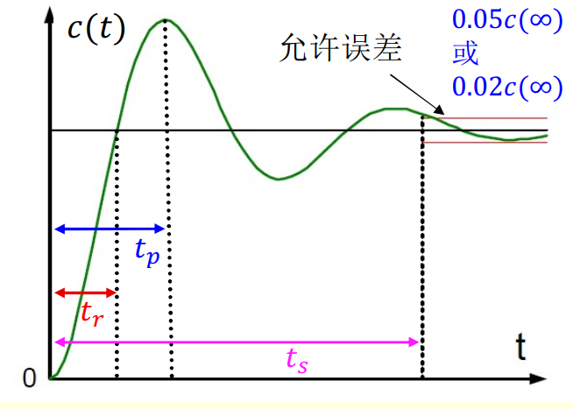

图2-二阶系统的动态性能指标

•上升时间 𝒕𝒓 —从 0 到第一次达到终值所需的时间

•峰值时间 𝒕𝒑 —阶跃响应越过终值达到第一个峰值所需的时间

•调节时间 𝒕𝒔 —阶跃响应到达并保持在终值 5% (或2%)误差带内所需的最短时间

•超调量 𝝈% —峰值超出终值的百分比

1. **实验步骤**
2. 已经二阶控制系统为： ，利用roots()函数/eig()函数可以求其特征根。

代码：

num = 10;

den = [1 2 10];

roots(den)

sys = tf(num,den);

eig(sys)

结果显示：

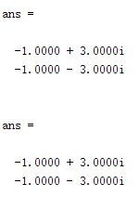

可见两种方法是等价的，特征根为：-1±3i。

1. 求系统的闭环极点及𝜁, 𝜔𝑛。

利用damp()函数可以计算出系统的闭环根和𝜁, 𝜔𝑛

结果显示：

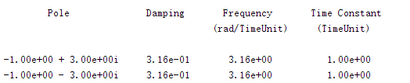

故阻尼比𝜁=0.316, 𝜔𝑛=3.16rad/sec

1. 求系统的单位阶跃响应

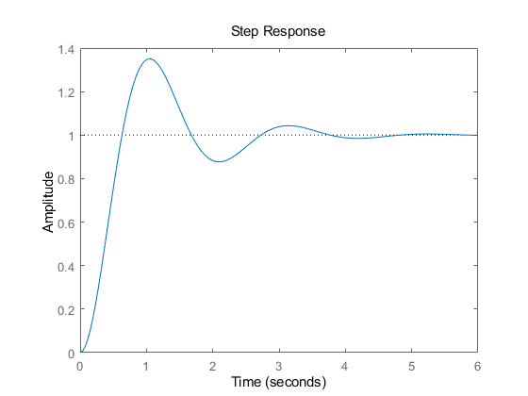

1. 已知单位负反馈系统前向通道的传递函数为：，试汇出其单位响应曲线，准确读出其动态性能指标，并记录数据。

代码：

sys = tf(100,[1 5 0]);

sysc = feedback(sys,1);

step(sysc)

动态性能指标如图所示：

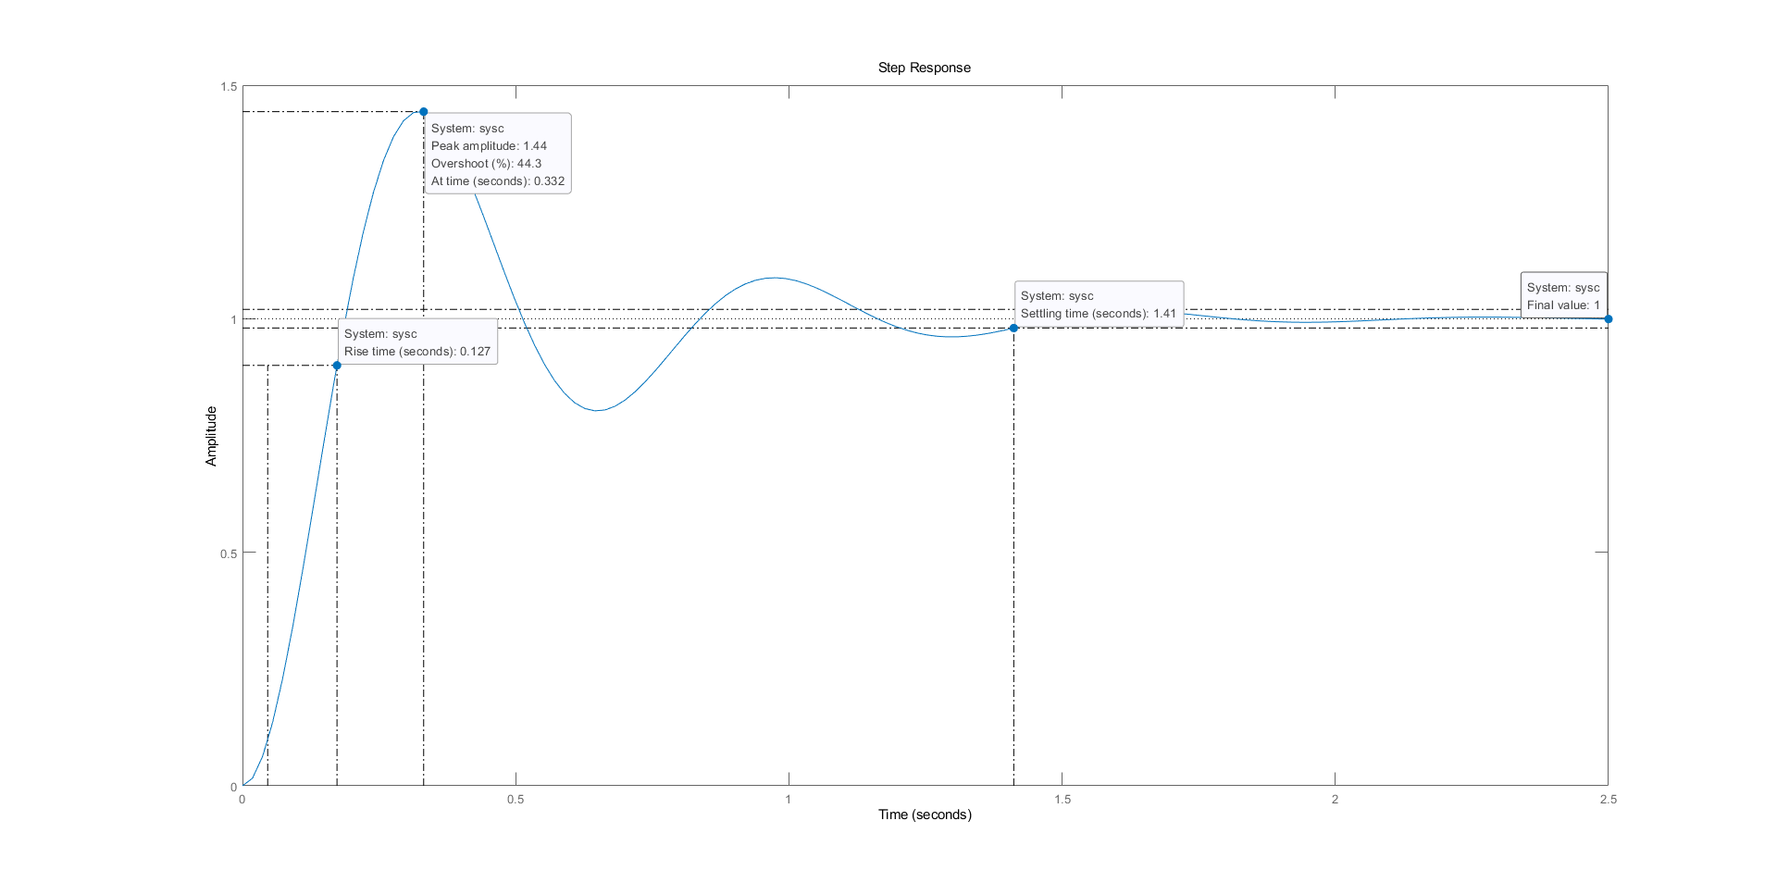

1. 分析𝜔𝑛=10，𝜁=0,0.25,0.5,0.75,1.0,1.25时，系统的闭环极点和对应系统的阶跃响应曲线的变化。

代码：

num = 100;

i = 0;

for sigma = 0:0.25:1.25

den=[1 2*sigma*10 100];

damp(den)

sys = tf(num,den);

i = i+1;

step(sys,2)

hold on

end

grid

hold off

title('阻尼比\zeta取值不同时的阶跃响应曲线')

lab1 = '\zeta=0';text(0.3,1.9,lab1),

lab2 = '\zeta=0.25';text(0.3,1.5,lab2),

lab3 = '\zeta=0.5';text(0.3,1.2,lab3),

lab4 = '\zeta=0.75';text(0.3,1.05,lab4),

lab5 = '\zeta=1.0';text(0.35,0.9,lab5),

lab6 = '\zeta=1.25';text(0.35,0.8,lab6),

结果显示：

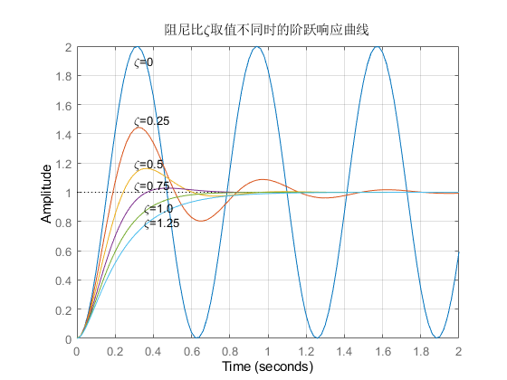

|  |  |  |  |
| --- | --- | --- | --- |
| $$ζ$$ | 闭环极点 | $$ω_{n}(rad/sec)$$ | 阶跃响应曲线 |
| $$ζ=0$$ | $$±j10$$ | 10 | 等幅振荡 |
| $$ζ=0.25$$ | $$-2.5±j9.68$$ | 10 | 衰减振荡 |
| $$ζ=0.5$$ | $$-5±j8.66$$ | 10 | 衰减振荡 |
| $$ζ=0.75$$ | $$-7.5±j6.61$$ | 10 | 衰减振荡 |
| $$ζ=1.0$$ | 两实数重根-10 与-10 | 10 | 单调上升 |
| $$ζ=1.25$$ | 两不等实数根-5 与-20 | 10 | 单调上升 |

可见，当𝜔𝑛一定时，系统随着阻尼比𝜁的增大，闭环极点的实部在s左半平面的位置逐渐远离原点，虚部逐渐减小到0，超调量减小，调节时间缩短，稳定性更好。

1. 分析当𝜔𝑛=10，30，50时，对应系统的阶跃响应曲线的变化。

代码：

sigma = 0.25;

i = 0;

for wn = 10:20:50

num = wn^2;

den = [1,2*sigma*wn,wn^2];

sys = tf(num,den);

i = i+1;

step(sys,2)

hold on

grid

end

hold off

title('\omega_n变化时系统的阶跃响应曲线')

lab1 = '\omega_n=10';text(0.35,1.4,lab1),

lab2 = '\omega_n=30';text(0.12,1.3,lab2),

lab3 = '\omega_n=50';text(0.05,1.2,lab3),

结果显示：

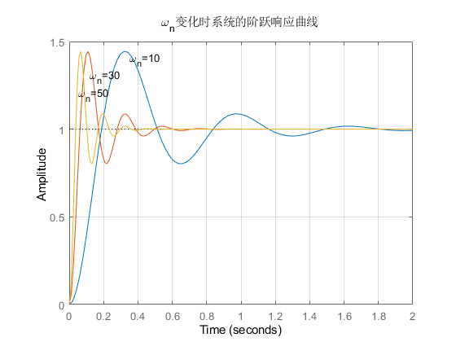

可见，当𝜁一定时,随着𝜔𝑛增大，系统响应加速，振荡频率增大，系统调整时间缩短，但是超调量没有变化。

1. 当输入信号为时,求系统的输出响应曲线。

代码：

num = 10;

den = [1 2 10];

G = tf(num,den);

t = [0:0.1:20];

u = 5+2*t+8*t.^2;

lsim(G,u,t)

hold on

plot(t,u,'r');

grid on

结果显示：



1. **实验结果**
2. 试绘出以下系统的阶跃响应，与原系统的阶跃响应曲线进行比较，并对实验结果进行分析。

(1) $z=-5,G_{1}(s)=\frac{2(s+5)}{s^{2}+2s+10}$  
(2) $z=-2,G_{2}(s)=\frac{5(s+2)}{s^{2}+2s+10}$  
(3) $z=-1,G_{3}(s)=\frac{10(s+1)}{s^{2}+2s+10}$

代码：

num1 = 10;

den = [1 2 10];

G0 = tf(num1,den);

step(G0),hold on

num2 = [2 10];

G1 = tf(num2,den);

step(G1),hold on

num3 = [5 10];

G2 = tf(num3,den);

step(G2),hold on

num4 = [10 10];

G3 = tf(num4,den);

step(G3),hold on

hold off

grid on

结果显示：

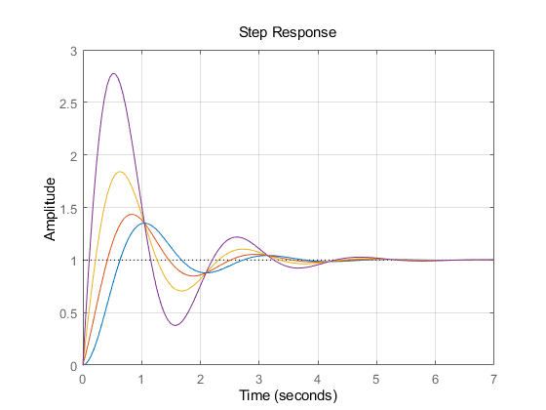

可以看出，零点的左移使得系统的上升时间、峰值时间增大，超调量、调节时间减小。

1. 已知系统传递函数为 $G(s)=\frac{4}{3s+1}$, 试绘制其阶跃响应曲线, 并标注惯性时间常数

代码：

num = 4;

den = [3 1];

G = tf(num,den);

step(G)

text(2,3,'T=3')

结果显示：

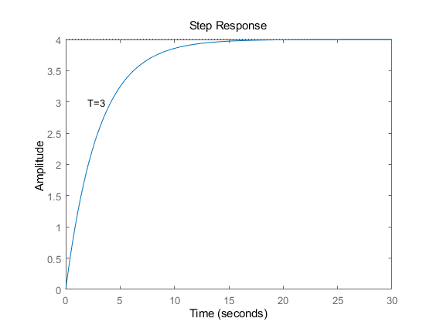

1. 已知系统传递函数为 $G(s)=\frac{2}{s^{2}+3s+25}$, 试绘制其在 $5 s$ 内的单位阶跃响应曲线, 并测出动态性能指标。

代码：

num = 2;

den = [1 3 25];

G = tf(num,den);

step(G,5)

结果显示：

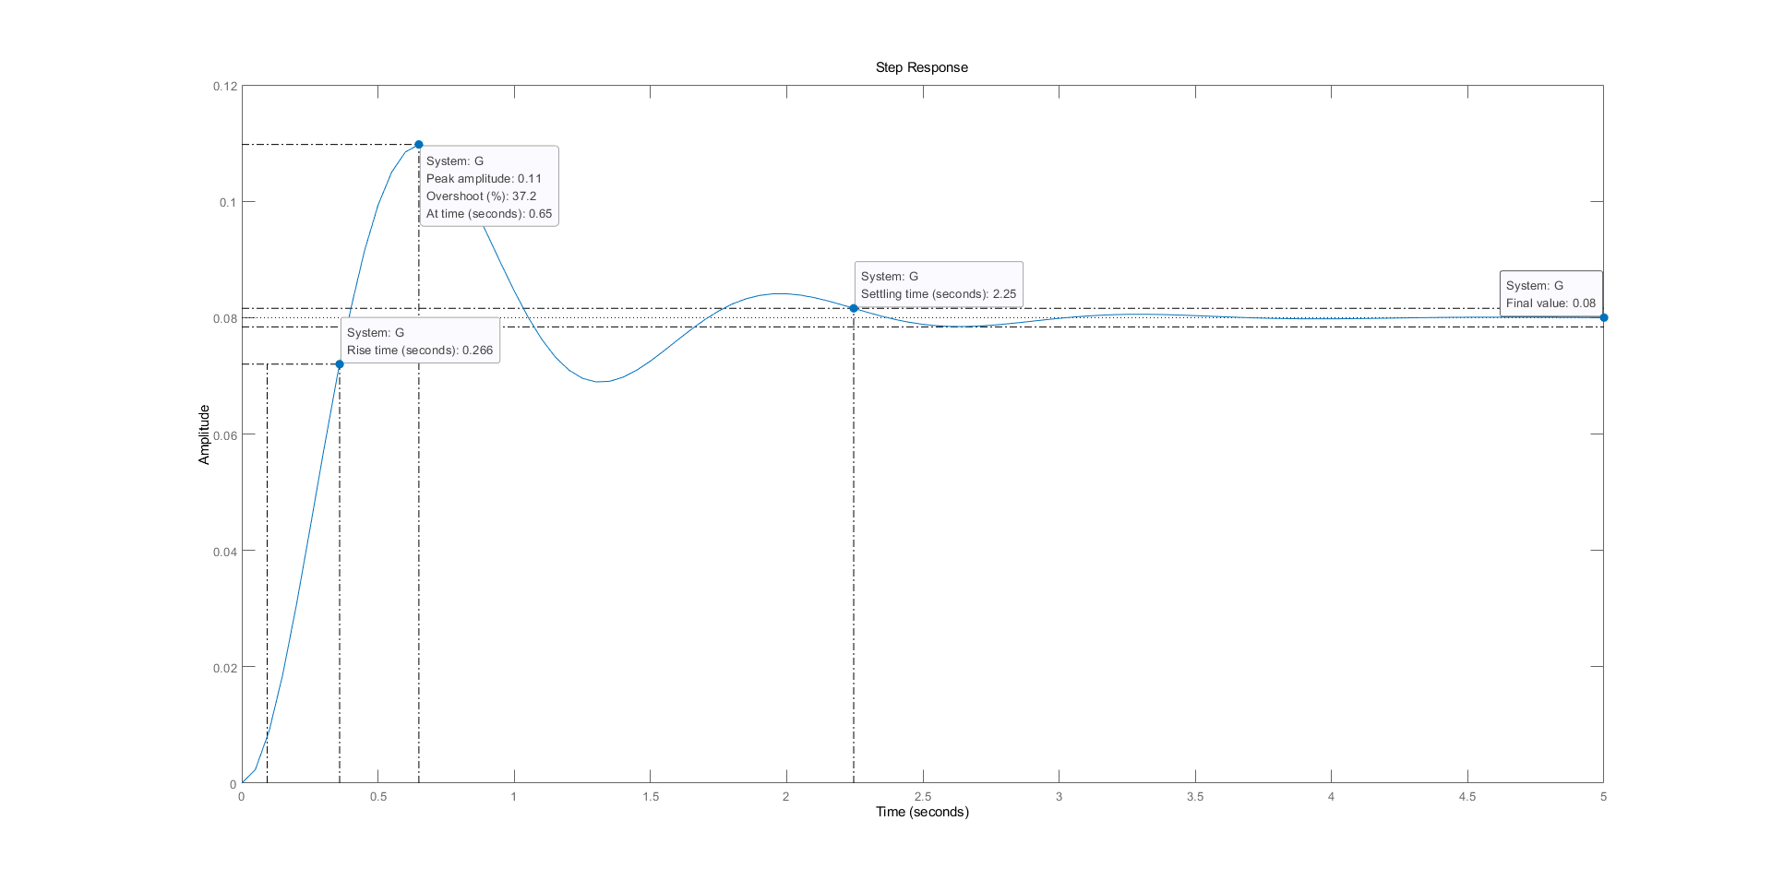

1. 已知系统的开环传递函数为 $G(s)=\frac{100}{s^{2}+3s}$, 试绘制其单位负反馈闭环系统的单位阶跃响应曲线, 并测出动态性能指标。

代码：

num = 100;

den = [1 3 0];

G = tf(num,den);

Gc = feedback(G,1);

step(Gc)

结果显示：

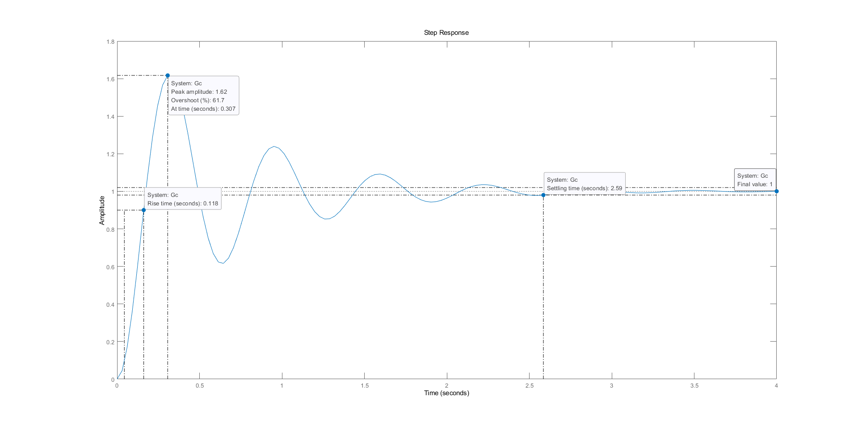

1. 当输入信号为 $u(t)=1(t)+t⋅1(t)$ 时, 求系统 $G(s)=\frac{s+1}{s^{2}+s+1}$ 的输出响应曲线。

代码：

num = [1 1];

den = [1 1 1];

G = tf(num,den);

t = [0:0.1:20];

u = 1+1*t;

lsim(G,u,t)

hold on

plot(t,u,'r');

grid on

结果显示：



1. **实验心得**

通过以上实验可以得出：我们了解了roos(),damp(),step(),lsim()等函数的使用，学习了如何在matlab中分析系统的动态性能指标，以及𝜁, 𝜔𝑛对系统阶跃响应的影响和闭环零极点对动态性能的影响。

本次实验通过matlab函数仿真进一步熟悉了控制系统的构建以及回顾了自动控制原理中二阶系统及动态性能的相关知识。